MINISTÉRIO DA AGRICULTURA, PECUÁRIA E ABASTECIMENTO
Secretaria de Comércio e Relações Internacionais
Departamento de Negociações e Análises Comerciais
Coordenação-Geral de Estatística e Análise Comercial

BALANÇA COMERCIAL DO AGRONEGÓCIO – NOVEMBRO/2021

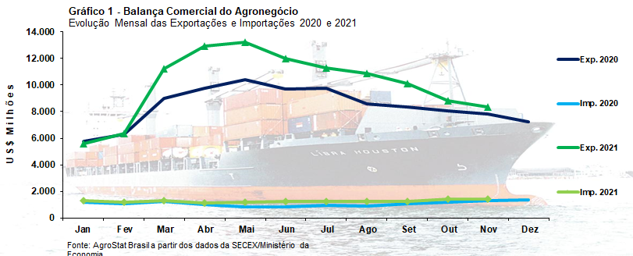

I – Resultados do mês (comparativo Novembro/2021 – Novembro/2020)
Em novembro de 2021, as exportações do agronegócio registraram valor recorde de US$ 8,36 bilhões. O montante foi 6,8% superior aos US$ 7,83 bilhões exportados em novembro de 2020. O recorde anterior para os meses de novembro foi registrado em 2011, quando as vendas externas do agronegócio foram de US$ 8,31 bilhões.
O resultado positivo em novembro ocorreu em função dos elevados preços médios dos produtos do agronegócio exportados pelo Brasil. O índice de preço destes produtos foi 22,3% superior ao observado em novembro de 2020. Por outro lado, o índice de quantum apresentou queda de 12,7% no mesmo período analisado.
Tal fato é corroborado pelo índice de preços dos alimentos do Banco Mundial que alcançou 122,76 pontos em novembro de 2021 – elevação de 20% em relação a novembro de 2020. O índice de preços dos alimentos da FAO também confirma essa tendência, observando 134,4 pontos em novembro de 2021: incremento de 1,2% em relação a outubro de 2021 e 27,3% a novembro de 2020.
Como síntese, as vendas externas do complexo soja foram as principais responsáveis pelo crescimento das exportações do agronegócio em novembro de 2021. Houve incremento de aproximadamente US$ 1,0 bilhão nas exportações do complexo em comparação a novembro de 2020. Além deste grupo, entre os principais exportadores do agronegócio, apenas o setor de produtos florestais obteve elevação absoluta de US$ 200 milhões nas vendas externas.
As exportações de produtos que não fazem parte do agronegócio foram de US$ 11,93 bilhões (+25,4%). Com efeito, a participação do agronegócio declinou de 45,1% em novembro de 2020 para 41,2% em novembro de 2021. Neste grupo, os principais produtos exportados foram “minério de ferro e seus concentrados”, US$ 2,63 bilhões (+1,3%), e “óleos brutos de petróleo”, US$1,77 bilhão (+21,2%). Os preços médios de ambos também impactaram o resultado total, com altas de 1,9% e 68,5%, respectivamente, já que houve queda do volume exportado de minério de ferro (-0,5%) e óleos brutos de petróleo (-28,1%).
As importações de produtos do agronegócio foram de US$ 1,45 bilhão em novembro de 2021 (+10,5%). Estes valores também foram impactados pela alta dos preços médios de diversos produtos como trigo (+25,3%), papel (+22,9%), e óleo de palma (+59,7%).
Além disso, cabe registrar o crescimento em valores das importações de insumos utilizados na produção agropecuária, como os fertilizantes. Somente em adubos (capítulo 31 da NCM), foram importados US$ 2,09 bilhões em novembro de 2021. Trata-se de valor 152% superior aos US$ 829,9 milhões importados em novembro de 2020. A forte elevação de preços internacionais explicam parcialmente o fenômeno, já que também houve elevação dos volumes importados, em menor parcela.
I.a – Setores do Agronegócio
Os cinco principais setores exportadores do agronegócio em novembro de 2021 foram: complexo soja (24,9% de participação), carnes (15,6%), produtos florestais (15,0%), complexo sucroalcooleiro (11,9%) e café (7,4%). Esses cinco setores foram responsáveis por praticamente três quartos do valor total exportado pelo Brasil em produtos do agronegócio (74,8%). Em novembro de 2020, os mesmos setores responderam por 67,8% do valor total exportado, o que mostra maior concentração. Como será apresentado nesta nota, a grande diferença entre estes dois anos é o valor exportado pelo complexo soja, que observou crescimento da participação de 13,9% em novembro de 2020 para 24,9% em novembro de 2021.
Já os vinte demais setores exportadores diminuíram sua representatividade, de 32,2% em novembro de 2020 para 25,2% em novembro de 2021. Não houve somente queda na participação relativa, o valor exportado por esses vinte demais setores caiu de US$ 2,52 bilhões em 2020 para US$ 2,11 bilhões em novembro de 2021 (-16,3%; -US$ 410,78 milhões).
Como observado, o principal setor exportador do agronegócio é o complexo soja. Em novembro de 2021, US$ 1 em cada US$ 4 exportados teve como origem as vendas externas do setor (US$ 2,09 bilhões; +91,7%). Dois fatores são fundamentais para explicar esse cenário: ( i ) atraso no plantio e colheita da soja, em função de condições climáticas adversas, e safra recorde da oleaginosa (137,3 milhões de toneladas em 2020/2021). Logo, as exportações do grão foram postergadas em 2021, e, em função do recorde de safra, ainda há grãos para as vendas externas neste final de ano; ( ii ) outro fator é o excelente preço médio de exportação do grão: US$ 511/tonelada (+38,7%). A análise da série de preço do Banco Mundial deixa claro que somente em três momentos deste século a cotação internacional da soja em grão esteve acima de US$ 500/tonelada: em um curto período antes da crise internacional de 2008; entre 2011 e meados de 2014; e neste ano, em 2021.
Assim, as vendas externas de soja em grão foram de 2,6 milhões de toneladas em novembro de 2021 (+80,2%), com preços 38,7% superiores, resultando em exportações de US$ 1,32 bilhões (+150,0%). A China foi o principal país importador da oleaginosa brasileira, alcançando 86,2% de todo o volume exportado (2,2 milhões das 2,6 milhões de toneladas exportadas ao total pelo Brasil). O maior comprador mundial de soja importou 8,57 milhões de toneladas em novembro, aumento de 68% em relação aos 5,11 milhões de outubro, de acordo com dados da Administração Geral das Alfândegas (GACC). Porém este valor é 10,6% inferior a novembro de 2020. Ao total, a China importou 87,65 milhões de toneladas de soja em grão de janeiro a novembro de 2021 (-5,5%), devido às baixas margens de lucro dos produtores de carne suína do país. A preferência pela soja em grão brasileira permaneceu em virtude das consequências causadas pelo furacão Ida nos EUA, que reduziu a janela de exportação da soja em grão norte-americana, e pela pequena recuperação dos preços internos da carne suína no país asiático.
Ainda no setor, as exportações de farelo de soja foram de US$ 526,3 milhões (-3,6%), enquanto as exportações de óleo de soja foram de US$ 237,9 milhões em novembro de 2021 (+1.653%). O resultado é consequência das vendas externas para dois mercados que não importaram em novembro de 2020: Índia (US$ 157,66 milhões; 66,3% do valor exportado) e Bangladesh (US$ 56,15 milhões; 23,6% do valor exportado). Os indianos reduziram os impostos de importação do óleo de palma, óleo de soja e óleo de girassol, em setembro de 2021, para controlar a inflação interna de alimentos. Os preços médios de exportação do óleo de soja brasileiro também observaram forte elevação (+64,5%), em um contexto de aumento de demanda global por óleos vegetais.
O segundo principal setor exportador do agronegócio foi o de carnes. Neste setor, assim como na maior parte dos produtos exportados em novembro, o fator preço prepondera, ajudando a reduzir o impacto negativo do volume exportado. Todas as principais carnes exportadas pelo Brasil observaram redução de quantidade vendida ao exterior, devido à menor demanda chinesa. As estatísticas alfandegárias da China registram queda no volume importado de carnes, no geral, que passou de 774 mil toneladas, em novembro de 2020, para 677 mil toneladas em novembro de 2021 (-12,6%). Os dados refletem a retomada da produção de carne suína no país asiático, que, por excesso de oferta, levou à redução excessiva de margens dos produtores chineses em função dos aumentos dos custos de produção e das quedas de preços. Autoridades locais esperam novas reduções nos preços em 2022, caso a produção de porcos não diminua substancialmente. A China é o principal destino das carnes exportadas pelo Brasil.
A carne de frango foi a mais exportada, com US$ 590,69 milhões (+26,2%) e 323 mil toneladas (-5,4%). O preço médio de exportação do produto apresentou aumento de 33,4%, alcançando US$ 1.829/tonelada em novembro de 2021. Os principais importadores de carne de frango in natura brasileira foram: China (US$ 87,0 milhões; -4,8%); Japão (US$ 73,47 milhões; +58,0%); Emirados Árabes Unidos (US$ 68,45 milhões; +99,5%); Arábia Saudita (US$38,55 milhões; -36,9%); e União Europeia (US$ 30,81 milhões; +70,8%). Restrições do lado da oferta, especialmente escassez internacional de contêineres e casos de gripe aviária na Europa e na Ásia, influenciaram a formação de preços.
A segunda principal carne exportada pelo brasil foi a bovina, que observou reduções de 41,5% no valor (US$ 493,66 milhões), e de 49,2% no volume exportado (100 mil toneladas). O impacto se deve a suspensão das exportações para a China, em virtude de casos isolados de Encefalopatia Espongiforme Bovina (“vaca louca”) ocorridos no Brasil. A China foi o principal importador de carne bovina in natura brasileira em novembro de 2020 (95,4 mil toneladas ou praticamente 60% do volume exportado; US$ 440,77 milhões). Em novembro de 2021, as exportações ao país asiático praticamente zeraram. Assim, a queda de 97 mil toneladas nas exportações brasileiras se explica pela redução temporária das aquisições chinesas. Nesse contexto, os principais importadores passaram a ser: Estados Unidos (US$ 68,05 milhões; +600,4%); Chile (US$ 55,82 milhões; +30,9%); e União Europeia (US$ 48,55 milhões; +53,1%).
As vendas externas de carne suína foram de US$ 168,68 milhões (-16,3%), com queda de 9,8% no volume exportado e de 7,2% no preço médio de exportação. Os principais importadores de carne suína in natura do Brasil foram: China (US$ 42,96 milhões; -62,2%); Hong Kong (US$ 17,04 milhões; +4,5%); Argentina (US$ 13,56 milhões; +117,1%); Vietnã (US$ 12,21 milhões; +166,7%); Chile (US$ 11,17 milhões; -13,4%). Em novembro, as cotações internacionais da carne suína caíram pelo quinto mês consecutivo, impulsionadas pela redução das importações chinesas.
Os produtos florestais também registraram exportações superiores a US$ 1 bilhão (US$ 1,25 bilhão; +19,3%). A celulose é o principal produto de exportação do setor, com US$ 615,0 milhões em vendas externas (+12,0%). O volume exportado do produto caiu 3,0% (1,43 milhão de toneladas), porém foi mais que compensado pela elevação de 15,5% nos preços médios de exportação. A China foi a principal importadora de celulose do Brasil em todos os outros meses de 2021. Com a perda de dinamismo no ritmo de crescimento do país asiático neste ano, houve redução da importação total do produto, de 2,82 milhões de toneladas em novembro de 2020 para 2,65 milhões de toneladas em novembro de 2021 (-6,0%). Nas aquisições de celulose do Brasil, a China reduziu as importações de 642 mil toneladas em novembro de 2020 para 394 mil toneladas em novembro de 2021 (-38,7%). Com isso, a União Europeia passou a ser a maior importadora de celulose brasileira em novembro, com 450 mil toneladas (+13,7%). Além das exportações de celulose, o setor exportou US$ 459,00 milhões em “madeiras e suas obras” (+28,4%; +34,5% no preço médio de exportação; -4,6% no volume exportado). As vendas externas de papel foram de US$ 179,59 milhões em novembro de 2021 (+25,2%).
As exportações do complexo sucroalcooleiro declinaram de US$ 1,0 bilhão em novembro de 2020 para US$ 991,59 milhões em novembro de 2021 (-0,8%). O açúcar é o principal produto de exportação do setor. Foram US$ 921,79 milhões em exportações de açúcar (+7,4%), ou 2,66 milhões de toneladas (-8,2%). A queda do volume exportado foi mais que compensada pela elevação de 17,0% no preço médio de exportação (US$ 346/tonelada). A produção brasileira segue afetada pela seca que ocorreu na área produtora, além de redução de área plantada. Por sua vez, a Organização Internacional do Açúcar (OIA) reduziu a projeção de déficit da produção global de açúcar na atual temporada mundial (2021/22), em recente relatório divulgado: 2,55 milhões de toneladas, contra 3,52 milhões de toneladas do relatório de agosto/21. Apesar dos problemas enfrentados no Brasil, o USDA estima a produção mundial de açúcar em 181 milhões de toneladas (2021/2022), semelhante à produção anterior, compensada por ganhos de produção na União Europeia, Índia, Rússia e Tailândia. Os principais importadores de açúcar em bruto do Brasil foram: China (US$ 109,96 milhões; -15,3%); Argélia (US$ 85,41 milhões; +75,1%); Bangladesh (US$ 72,81 milhões; +39,9%); Emirados Árabes Unidos (US$ 72,43 milhões; +69,0%); e Malásia (US$ 53,70 milhões; +54,5%). Ainda no setor, as exportações de álcool foram de US$ 40,67 milhões (-51,0%), com redução de 66% no volume exportado (compensada pelo aumento do preço médio de exportação em 44,0%).
O café foi o quinto setor entre os principais exportadores do agronegócio, com vendas externas de US$ 617,72 milhões (-0,9%). O café verde é o principal produto de exportação do setor, com US$ 570,24 milhões (-1,3%). A redução no valor exportado foi resultado da queda de volume de exportação, que passou de 276 mil toneladas em novembro de 2020 para 175 mil toneladas em novembro de 2021 (-36,5%). Por outro lado, a queda no quantum exportado foi compensada pela elevação no preço médio de exportação (+55,5%). O cenário internacional é de preocupação em relação à oferta do produto. Além da queda na produção brasileira, devido às fortes geadas que ocorreram em 2021, há apreensão de possíveis impactos do fenômeno La Niña nas safras da Colômbia e do Vietnã. Além das vendas externas de café verde, o Brasil exportou US$ 40,7 milhões em café solúvel (+2,1%).
Dessa forma, fez-se, acima, a análise dos cinco principais setores exportadores do agronegócio brasileiro. Esses cinco setores responderam por três quartas partes do valor total exportado pelo país em produtos do agronegócio em novembro de 2021. Entretanto, é importante saber qual a participação nas exportações dos dez principais produtos do agronegócio brasileiro para uma melhor percepção quanto à concentração da pauta exportadora nacional. Em novembro de 2021, os dez principais produtos exportados pelo agronegócio foram: soja em grãos (US$ 1,32 bilhão ou 15,8% de participação); açúcar de cana em bruto (US$ 802,94 milhões; 9,6% de participação); celulose (US$ 615,00 milhões; 7,4%); café verde (US$ 570,24 milhões; 6,8%); carne de frango in natura (US$ 567,04 milhões; 6,8% de participação); farelo de soja (US$ 526,25 milhões; 6,3%); milho (US$ 486,93 milhões; 5,8%); carne bovina in natura (US$ 399,58 milhões; 4,8%); algodão não cardado nem penteado (US$ 290,05 milhões; 3,5%); e óleo de soja em bruto (US$ 213,90 milhões; 2,6%). Tais produtos foram responsáveis por 69,3% do valor total exportado pelo Brasil no agronegócio em novembro de 2021. Uma porcentagem 0,3 pontos percentuais inferiores à participação dos mesmos produtos em novembro de 2020.
Por fim, as importações do agronegócio brasileiro foram de US$ 1,45 bilhão em novembro de 2021 (+10,5%). Os dez principais produtos importados foram: milho (US$ 149,33 milhões; +423,4%); trigo (US$ 107,65 milhões; +54,6%); papel (US$ 71,44 milhões; +4,2%); óleo de palma (US$ 69,27 milhões; +76,4%); salmões, frescos ou refrigerados (US$ 60,18 milhões; +123,5%); malte (US$ 50,65 milhões; -37,5%); vinho (US$ 45,04 milhões; -13,9%); vestuários e outros produtos têxteis de algodão (US$ 44,65 milhões; +41,0%); azeite de oliva (US$ 42,32 milhões; -8,1%); e borracha natural (US$ 41,87 milhões; +74,9%).
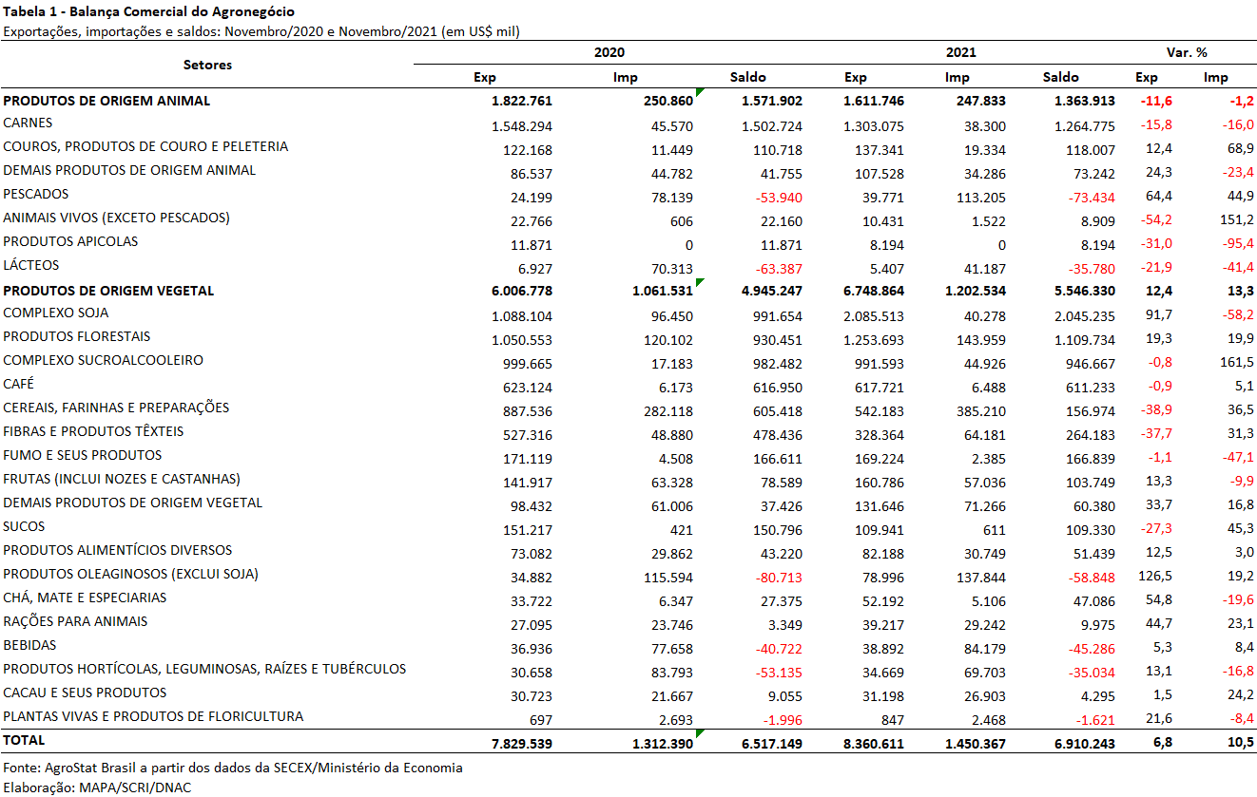
I.b – Blocos Econômicos e Regiões Geográficas
A Ásia é o principal continente importador de produtos do agronegócio brasileiro. Em novembro de 2021, as importações asiáticas foram de US$ 3,33 bilhões (-1,6%), o que significou uma participação de 39,9% do valor total exportado pelo Brasil.
O bloco econômico que apresentou maior crescimento nas aquisições de produtos do agronegócio brasileiro foi o formado pelo Acordo de Livre Comércio da América do Norte. As aquisições subiram de US$ 818,04 milhões em novembro de 2020 para US$ 1,12 bilhão em novembro de 2021 (+36,6%). Com efeito, a participação do bloco mostrou elevação de três pontos percentuais, de 10,4% para 13,4% no período em análise. A elevação das exportações de quatro produtos explica em grande parte o aumento das aquisições do bloco econômico: café verde (US$ 158,72 milhões; +46,0%); celulose (US$ 133,84 milhões; +57,9%); açúcar de cana em bruto (US$ 99,51 milhões; +93,0%); e carne bovina in natura (US$ 68,74 milhões; +586,8%).
O continente africano observou aumento de participação de 0,8 pontos percentuais entre novembro de 2020 e novembro de 2021, com o aumento das aquisições de produtos do agronegócio brasileiro de US$ 548,61 milhões para US$ 650,09 milhão. Três produtos foram os principais responsáveis por esse incremento: açúcar de cana em bruto (US$ 218,82 milhões; +29,1%); milho (US$ 158,94 milhões; +24,3%); e carne de frango in natura (US$ 45,97 milhões; +65,9%).
Outro bloco que também apresentou elevação de market share de 0,8 pontos percentuais foi a dos países da ALADI (exclusive Mercosul). Cinco produtos tiveram registro de venda acima de US$ 20 milhões em novembro de 2021: carne bovina in natura (US$ 57,78 milhões; +33,2%); papel (US$ 56,06 milhões; +71,7%); carne de frango in natura (US$ 34,49 milhões; +71,3%); café verde (US$ 28,71 milhões; +51,9%); e madeira serrada (US$ 21,64 milhões; +97,8%).

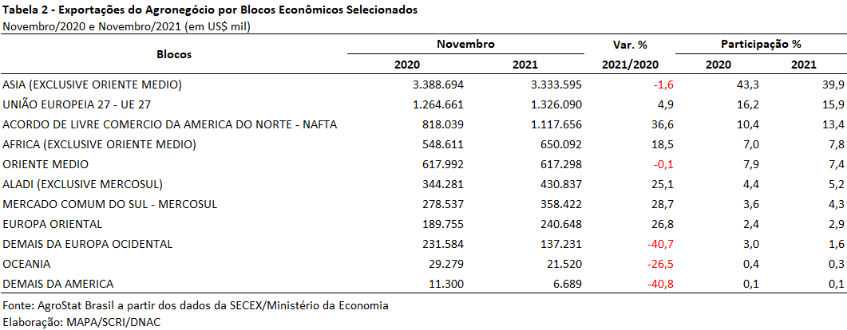

I.c – Países
Os vinte principais países importadores do agronegócio brasileiro são apresentados na tabela 3, abaixo, responsáveis por 71,2% do valor total exportado pelo Brasil no agronegócio, em novembro de 2021. Esta participação foi maior que a de novembro de 2020, quando esses mesmos países estavam com 69,2%.
A China continua a ser a principal parceira do agronegócio brasileiro. Usualmente há forte sazonalidade nas aquisições do país asiático, devido à grande aquisição de soja em grãos, principalmente na primeira metade do ano. Nesse mês de novembro de 2021, as aquisições chinesas apresentaram queda de 1,9%, atingindo US$ 1,77 bilhão. A soja em grãos foi o principal produto importado, com registros de US$ 1,13 bilhão (ou 2,2 milhões de toneladas). Além da soja em grãos, três outros produtos observaram registros acima de US$ 100 milhões: celulose (US$ 162,08 milhões; -32,5%); açúcar de cana em bruto (US$109,96 milhões; -15,3%); e algodão não cardado nem penteado (US$ 105,93 milhões; -51,8%). Além da diminuição do ritmo de atividade econômica, outros dois fatores afetaram as vendas externas para a China nesse final de ano: I) excesso de oferta de carne suína, em virtude da forte recuperação do rebanho chinês após casos de peste suína africana (PSA) a partir de 2019, colaborou para a redução dos volumes adquiridos de carnes brasileiras; e II) a suspensão das exportações de carne bovina. Em novembro de 2020, a China foi a maior importadora de carne bovina in natura do Brasil, com US$ 440,77 milhões.
Os Estados Unidos subiram 2,4 pontos percentuais na participação das exportações brasileiras do agronegócio, passando de 8,7% para 11,1% em novembro de 2021 ou o equivalente a US$ 928,53 milhões. Os principais produtos exportados aos norte-americanos em novembro de 2021 foram: café verde (US$ 137,44 milhões; +46,8%); celulose (US$ 133,81 milhões; +61,0%); carne bovina in natura (US$ 68,04 milhões; +600,4%); madeira perfilada (US$ 56,67 milhões; +44,6%); açúcar de cana em bruto (US$ 49,87 milhões; +95,7%).
Um dos países que apresentou maior crescimento de aquisições dos produtos do agronegócio brasileiro foi Bangladesh. As compras cresceram aproximadamente US$ 100 milhões, passando de US$ 98,53 milhões em novembro de 2020 para US$ 198,26 milhões em novembro de 2021 (+101,2%). Com o expressivo incremento, a participação do país subiu de 1,3% para 2,4% no valor total exportado pelo Brasil em produtos do agronegócio em novembro de 2021. Alguns produtos explicam esse dinamismo: açúcar de cana em bruto (US$ 72,81 milhões; +39,9%); óleo de soja em bruto (US$ 56,15 milhões; sem aquisições em novembro de 2020); soja em grãos (US$ 26,03 milhões; sem aquisições em novembro de 2020); e farelo de soja (US$ 9,0 milhões; sem aquisições em novembro de 2020).
A Índia também foi destaque. As compras indianas de produtos do agronegócio brasileiro subiram de US$ 82,71 milhões em novembro de 2020 para US$ 188,67 milhões em novembro de 2021 (+128,1%). Um único produto explica esse crescimento: óleo de soja em bruto. Em novembro de 2020, o Brasil não exportou óleo de soja para a Índia. Em novembro de 2021, as exportações de óleo de soja em bruto para a Índia foram de US$ 157,66 milhões. Caso se retire esse produto das vendas ao país, as exportações teriam queda, em valor absoluto, de US$ 51,69 milhões entre novembro de 2020 e novembro de 2021.
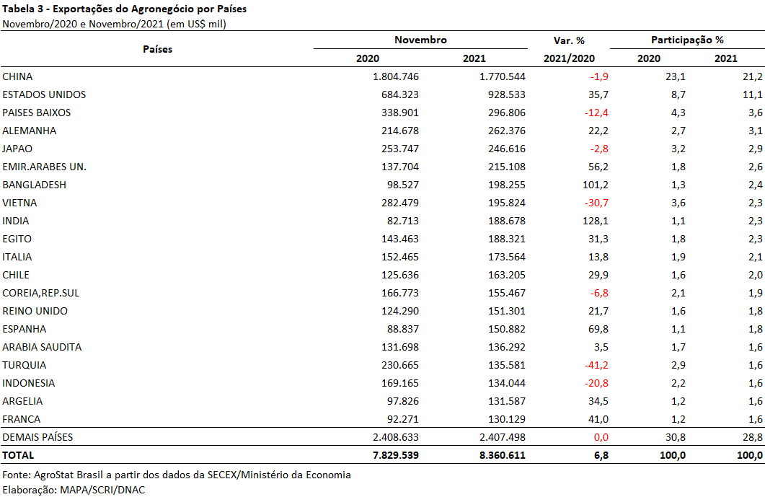

II – Resultados do Acumulado do Ano (comparativo Janeiro-Novembro/2021 – Janeiro-Novembro/2020)
No período acumulado do ano entre janeiro e novembro de 2021, as exportações brasileiras do agronegócio somaram o valor recorde de US$ 110,70 bilhões, o que representou um crescimento de 18,4% na comparação com os US$ 93,47 bilhões exportados pelo setor em 2020. Tal expansão se deu em função do aumento de preços, que foi de 20,9%, uma vez que o índice de quantum sofreu redução de 2,0%.
O agronegócio foi responsável por 43,2% das exportações totais brasileiras no período, que foram de US$ 256,03 bilhões. Os demais setores, exceto o agronegócio, registraram aumento de 49,4% nas exportações.
As importações do agronegócio alcançaram a cifra de US$ 14,10 bilhões, ou seja, 20,5% superiores ao mesmo período do ano anterior, quando somaram US$ 11,70 bilhões.
Como resultado da expansão das vendas externas acima das aquisições, o saldo da balança comercial do agronegócio foi de US$ 96,60 bilhões, mais do que compensando o déficit dos demais setores exportadores, que foi de US$ 39,54 bilhões.

II.a – Setores do Agronegócio
Os setores que mais contribuíram para o mencionado aumento de 18,4% (+US$ 17,23 bilhões) das exportações brasileiras do agronegócio foram: complexo soja (+US$ 11,05 bilhões); carnes (+US$ 2,54 bilhões); produtos florestais (+US$ 2,06 bilhões); café (+US$ 641,15 milhões) e couros, produtos de couro e peleteria (+US$ 486,16 milhões).
Em relação ao valor exportado os cinco principais setores exportadores do agronegócio foram: complexo soja (US$ 45,77 bilhões, ou 41,3% do total nas vendas externas do agronegócio); carnes (US$18,19 bilhões, ou 16,4%); produtos florestais (US$ 12,55 bilhões, ou 11,3%); complexo sucroalcooleiro (US$ 9,38 bilhões, ou 8,5%) e café (US$ 5,58 bilhões, ou 5,0%). Em conjunto, os setores destacados foram responsáveis por US$ 91,48 bilhões em exportações, representando 82,6% das vendas externas do agronegócio em 2021 (janeiro a novembro). Em 2020 os cinco principais setores exportadores (complexo soja, carnes, produtos florestais, complexo sucroalcooleiro e cereais, farinhas e preparações) representaram 81,0% das exportações agropecuárias, indicando que em 2021 houve aumento da concentração da pauta.
O complexo soja, principal setor exportador do agronegócio brasileiro, registrou crescimento de 31,8% em 2021, na comparação com o mesmo período do ano anterior. A soja em grãos representou 81,4% do valor exportado pelo setor, com US$ 37,27 bilhões. Na comparação com o ano prévio houve crescimento de 31,0% em valor, impulsionado principalmente pelo aumento de 29,9% no preço médio (US$ 344 para US$ 447 por tonelada), uma vez que a quantidade embarcada aumentou 0,8%. A China foi responsável por 70,2% das exportações brasileiras de soja em grãos para o mundo em 2021. As vendas para o país aumentaram 25,3% em 2021. Além da China, a União Europeia e a Tailândia foram os mercados que mais contribuíram para a expansão da oleaginosa brasileira (+US$ 1,08 bilhão e +US$ 354,25 milhões, respectivamente). As exportações de farelo de soja foram de US$ 6,68 bilhões, recorde para a série histórica. Assim como o grão, houve crescimento em valor (+21,0%), em função do aumento dos preços (+24,7%), enquanto a quantidade caiu 3,0%. A União Europeia foi o principal destino do produto, com US$ 2,99 bilhões (44,8% do total). Apesar de ser o segundo principal mercado de destino, com US$ 998,01 milhões, a Tailândia foi o que mais contribuiu para o aumento das vendas externas brasileiras (+US$ 275,51 milhões). As vendas externas de óleo de soja, por sua vez, alcançaram a cifra de US$ 1,83 bilhão (+146,1%) e 1,51 milhão de toneladas (+38,9%).
As carnes ocuparam a segunda posição no ranking de setores exportadores do agronegócio brasileiro em 2021, com US$ 18,19 bilhões. A carne bovina foi responsável por 46,6% desse montante, seguida da carne de frango (37,3%) e da carne suína (13,3%). As exportações de carne bovina in natura foram recordes em valor, somando US$ 7,35 bilhões (+8,1%) e 1,43 milhão de toneladas (-9,4%). Os principais destinos das exportações do produto foram: China (US$ 3,86 bilhões, +6,5% ante 2020); Hong Kong (US$ 553,85 milhões, -26,3%); Chile (US$ 507,07 milhões, +50,5%); União Europeia (US$ 361,81 milhões, +15,4%) e Estados Unidos (US$ 336,23 milhões, +273,8%). A carne de frango in natura registrou recordes tanto em valor (US$ 6,52 bilhões), como em quantum (3,98 milhões de toneladas). O mercado chinês mais uma vez foi o principal destino dessa proteína animal, com US$ 1,17 bilhão, ou 17,9% do total. Na comparação com 2020 houve aumento de 0,4% nas vendas para a China. Os mercados que mais contribuíram para o incremento nas exportações brasileiras de carne de frango in natura foram: Emirados Árabes Unidos (+US$ 224,73 milhões); México (+US$ 147,95 milhões); Japão (+US$ 146,78 milhões); Filipinas (+US$ 105,73 milhões) e Chile (+US$ 84,35 milhões). Por fim, as exportações de carne suína in natura também tiveram recordes históricos em valor e quantum, com US$ 2,30 bilhões e 935,49 milhões de toneladas. A China representou mais da metade do valor exportado (53,3%), com US$ 1,22 bilhão.
Em seguida cabe destacar o setor de produtos florestais, cujas exportações alcançaram a cifra de US$ 12,55 bilhões, ou seja, 19,6% acima do que foi registrado em 2020. As vendas de celulose representaram 48,3% desse montante, somando US$ 6,06 bilhões. O principal destino da celulose brasileira foi e China, que adquiriu 40,3% do total exportado pelo Brasil. Contudo, houve queda de 7,1% na comparação com o mesmo período em 2020. Além da China, outros destinos que se destacaram foram: União Europeia (US$1,57 bilhão) e Estados Unidos (US$ 1,01 bilhão). As exportações de madeiras e suas obras foram recordes na série histórica, tanto em valor (US$ 4,80 bilhões), como em quantidade (9,55 milhões de toneladas). Na comparação com 2020, houve crescimento de 45,8% no valor exportado, enquanto a quantidade e o preço médio aumentaram 23,7% e 17,9%, respectivamente. Estados Unidos (US$ 2,22 bilhões, +46,8% em relação a 2020), União Europeia (US$ 628,20 milhões, +40,2%) e China (US$ 304,00 milhões, 38,6%), foram os principais destinos da madeira brasileira no período.
No acumulado do ano (janeiro a novembro), o complexo sucroalcooleiro ocupou a quarta posição no rol de setores exportadores do agronegócio brasileiro, com US$ 9,38 bilhões. Na comparação com o mesmo período em 2020, houve crescimento de 4,5% em valor, em função do aumento de 16,1% nos preços médios. De tal montante, 89,9% corresponderam às vendas de açúcar (bruto e refinado), que somaram US$ 8,43 bilhões. As vendas de açúcar de cana em bruto foram de US$ 7,32 bilhões e 22,34 milhões de toneladas. O mercado chinês foi o principal destino do açúcar de cana em bruto brasileiro, sendo responsável por 18,0% das vendas externas do produto (US$ 1,32 bilhão). Por outro lado, as exportações de álcool etílico, tiveram queda nas vendas externas (-13,7%), somando US$ 932,57 milhões. A queda se deu pela redução da quantidade embarcada (-27,8%), que não foi compensada pelo aumento de 19,6% no preço médio.
Por fim, cabe ressaltar o setor de café, cujas exportações somaram US$ 5,58 bilhões, 13,0% acima do que havia sido registrado em 2020. O café verde equivale a 91,1% do valor exportado pelo setor, com US$ 5,08 bilhões. Em relação ao ano anterior houve crescimento de 14,7% nas exportações do grão. União Europeia, Estados Unidos e Japão foram os principais destinos do café verde brasileiro, com US$ 3,77 bilhões em aquisições somadas.
Outros produtos que não constam no rol dos cinco setores detalhados acima, mas que merecem destaque são algodão não cardado nem penteado e rações. Ambos registraram recorde em valor exportado, com US$ 2,92 bilhões e US$ 302,41 milhões, respectivamente.
Em relação às importações do agronegócio, os produtos que mais se destacaram foram: trigo (US$ 1,54 bilhão e +20,9% sobre 2020); papel (US$ 796,65 milhões e +27,0%); milho (US$ 616,31 milhões e +293,4%); malte (US$ 611,07 milhões e +27,1%); óleo de dendê ou de palma (US$ 601,59 milhões e +111,6%); salmões frescos ou refrigerados (US$ 557,40 milhões e +75,0%); vinho (US$ 443,76 milhões e +16,7%); azeite de oliva (US$ 405,34 milhões e +6,5%) e soja em grãos (US$ 392,24 milhões e +60,2%). Em conjunto, os itens destacados foram responsáveis por 42,3% do valor total importado em produtos do agronegócio em 2021.
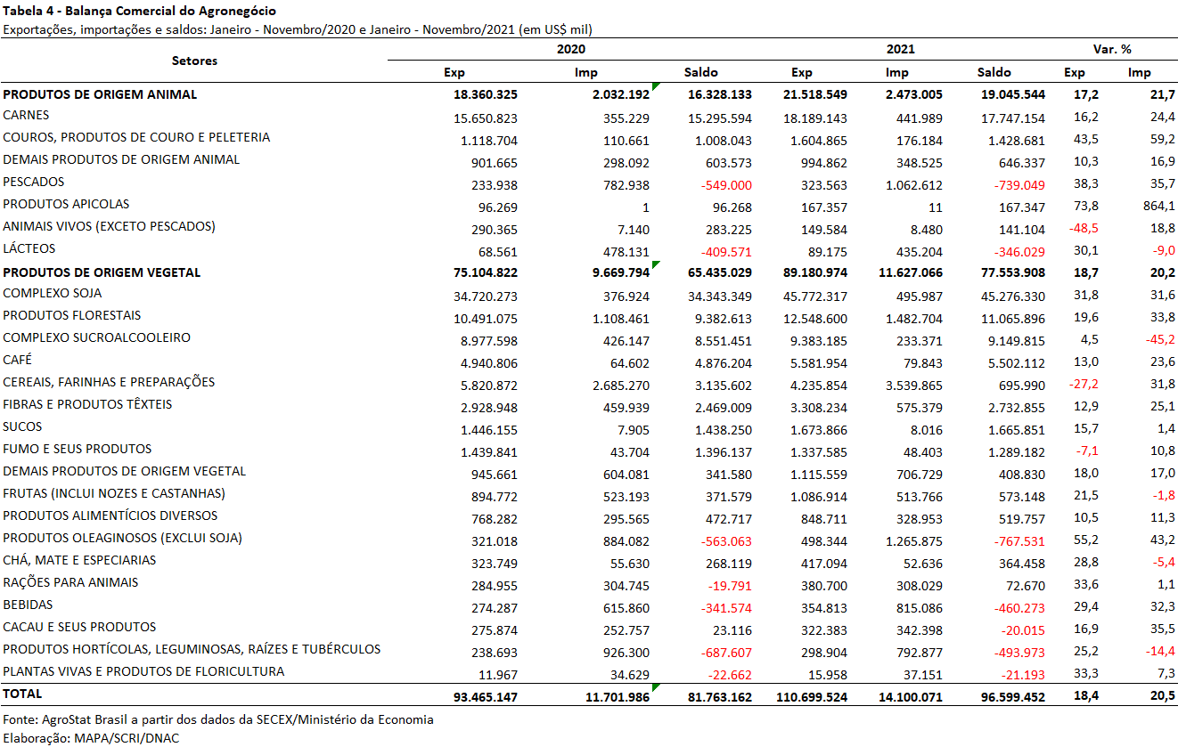

II.b – Blocos Econômicos e Regiões Geográficas
A Ásia foi o principal destino do agronegócio brasileiro entre os blocos econômicos e regiões geográficas. Foram exportados US$ 57,81 bilhões, o que representou um crescimento de 16,6% em relação ao ano anterior. No entanto, a despeito dessa expansão, a região apresentou queda em sua participação, que era de 53,0% entre janeiro e novembro de 2020 e passou para 52,2% no mesmo período do ano corrente. O aumento nas vendas de soja em grãos (+US$ 6,64 bilhões); óleo de soja em bruto (+US$ 841,81 milhões) e farelo de soja (+US$ 763,50 milhões) foi o principal fator para a expansão nas vendas brasileiras à região.
As exportações para a União Europeia registraram aumento de 16,8%, em função, principalmente, do incremento nas vendas de soja em grãos (+US$ 1,08 bilhão), celulose (+US$ 377,70 milhões) e farelo de soja (+US$ 244,42 milhões). O bloco também registrou queda no share, que passou de 15,0% em 2020 para 14,8% em 2021.
Os países do NAFTA e do ALADI foram os que apresentaram maior aumento de participação nas exportações brasileiras do agronegócio em 2021, com 9,4% (+1 ponto percentual) e 4,4% (+0,8 ponto percentual), respectivamente.
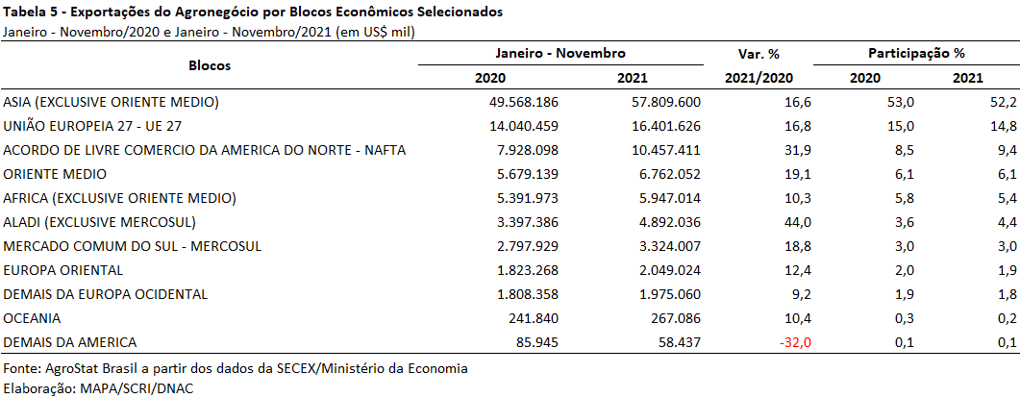

II.c – Países
Entre janeiro e novembro de 2021, a China se manteve como principal país de destino das exportações do agronegócio brasileiro. As vendas para esse mercado somaram US$ 38,94 bilhões, dos quais 67,2% corresponderam à soja em grãos (US$ 26,15 bilhões). O produto também foi o principal responsável pelo crescimento nas exportações brasileiras ao mercado chinês, com US$ 5,28 bilhões a mais do que havia sido registrado em 2020 (+25,3%). A participação do país nas exportações de produtos agropecuário do Brasil aumenou de 34,8% em 2020 para 35,2% em 2021. Além da soja em grãos, outros produtos também contribuíram para esse resultado, como: óleo de soja em bruto (+US$ 333,00 milhões), carne bovina in natura (+US$ 237,09 milhões), açúcar de cana em bruto (+US$ 215,71 milhões) e carne suína in natura (+US$ 101,06 milhões).
As vendas para os Estado Unidos, segundo país de destino, também registraram aumento, passando de US$ 6,29 bilhões em 2020 para US$ 8,09 bilhões em 2021 (+28,6%). O aumento nas vendas de madeira compensada (+US$ 312,82 milhões), carne bovina in natura (+US$ 246,29 milhões) e café verde (+US$ 189,42 milhões) foi o que mais contribuiu para esse resultado.
Além da China, Estados Unidos e União Europeia, outros mercados que foram responsáveis pelo crescimento nas exportações brasileiras do agronegócio foram: Irã (+US$ 734,03 milhões), Tailândia (+US$ 678,47 milhões), Chile (+US$ 549,07 milhões) e México (+US$ 473,07 milhões).
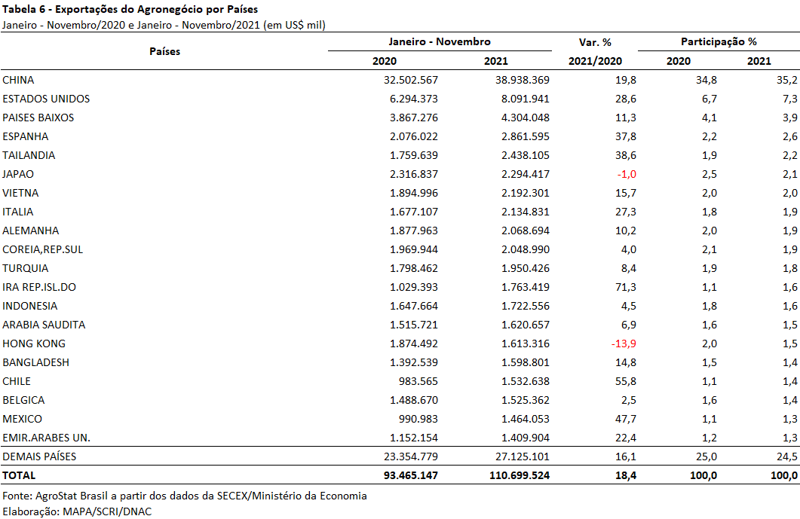

III – Resultados de Dezembro de 2020 a Novembro de 2021 (Acumulado 12 meses)
Nos últimos doze meses, entre dezembro de 2020 e novembro de 2021, as exportações do agronegócio brasileiro alcançaram o montante de US$ 117,94 bilhões, o que representou expansão de 16,7% em comparação aos US$ 101,06 bilhões exportados nos doze meses imediatamente anteriores. Dessa forma, os produtos do agronegócio brasileiro representaram 43,0% das exportações brasileiras no período, 5,3 pontos percentuais a menos do que a participação do setor nas vendas externas nos 12 meses imediatamente precedentes. Pelo lado das importações, entre dezembro de 2020 e novembro de 2021, registrou-se um total de US$ 15,45 bilhões, ante US$ 12,92 bilhões adquiridos entre dezembro de 2019 e novembro de 2020, o que significou incremento de 19,6% no período. Como resultado, a balança comercial do agronegócio no acumulado dos últimos doze meses apresentou superávit de US$ 102,48 bilhões (+16,3%).
III.a – Setores do Agronegócio
Os cinco principais setores do agronegócio brasileiro em valor exportado entre dezembro de 2020 e novembro de 2021 foram: complexo soja, com vendas externas de US$ 46,28 bilhões e participação de 39,2%; as carnes, com US$ 19,70 bilhões e 16,7%; produtos florestais, com US$ 13,47 bilhões e 11,4%; complexo sucroalcooleiro, com US$ 10,36 bilhões e 8,8%; e café, com exportações totais de US$ 6,17 bilhões e participação de 5,2%.
Em conjunto, os cinco setores foram responsáveis por 81,4% de todas as exportações do agronegócio brasileiro nos últimos doze meses. Os cinco principais setores do período anterior apresentaram participação de 80,5%, o que demonstra que houve uma pequena concentração da pauta agropecuária, tomando como base os cinco maiores segmentos em valor exportado.
Como já mencionado, o complexo soja foi o principal setor do agronegócio brasileiro, em valor exportado, entre dezembro de 2020 e novembro de 2021, com vendas externas de US$ 46,28 bilhões e 101,65 milhões de toneladas comercializadas, o que significou crescimento de 26,8% e queda de 2,9%, respectivamente. O principal produto exportado pelo segmento foi a soja em grãos, com o valor de US$ 37,37 bilhões e elevação de 26,1% em comparação aos US$ 29,65 bilhões negociados nos doze meses imediatamente anteriores. Em quantidade, houve decréscimo de 2,7%, com 83,66 milhões de toneladas embarcadas. Já o preço médio do produto brasileiro vendido no mercado internacional subiu 29,5% no período, chegando a US$ 447 por tonelada. As vendas externas de farelo de soja totalizaram US$ 7,07 bilhões, com aumento de 16,4% em função da alta do preço médio no período (+24,7%), enquanto a quantidade comercializada diminuiu 6,7% nos últimos doze meses. Já as exportações de óleo de soja atingiram a soma de US$ 1,85 bilhão (+139,1%), para um total de 1,53 milhão de toneladas comercializadas (+36,1%) a uma cotação média de US$ 1.204 por tonelada entre dezembro de 2020 e novembro de 2021 (+75,6%).
O setor de carnes foi o segundo colocado entre os maiores exportadores do agronegócio brasileiro nos últimos doze meses, com a cifra de US$ 19,710 bilhões e participação de 16,7% de todas as exportações agropecuárias brasileiras no período. O crescimento observado foi resultado tanto do incremento da quantidade comercializada (+4,0%), quanto da elevação da cotação dos produtos do setor (+9,2%).
O principal destaque foi a carne bovina, cujas vendas externas totalizaram US$ 9,21 bilhões (+7,5%). O volume negociado da mercadoria decresceu 7,7%, atingindo 1,86 milhão de toneladas, e o preço médio aumentou 16,4%, alcançando US$ 4.949 por tonelada. O principal destino da carne bovina in natura brasileira entre dezembro de 2020 e novembro de 2021 foi a China, com a soma de US$ 4,27 bilhões e market share de 53,5%. Nos últimos doze meses, a China aumentou as compras de carne bovina in natura do Brasil em US$ 149,17 milhões, sendo o terceiro maior responsável pelo crescimento verificado no período, atrás dos Estados Unidos (+US$ 252,31 milhões) e do Chile (+US$ 180,15 milhões).
Em seguida destacaram-se as vendas de carne de frango, com o montante de US$ 7,33 bilhões (+20,7%) para um total de 4,44 milhões de toneladas (+7,3%) e crescimento do preço médio no período de 12,4%. Já as exportações de carne suína totalizaram US$ 2,62 bilhões entre dezembro de 2020 e novembro de 2021. O crescimento de 16,4% no valor exportado foi resultado da expansão de 10,9% no volume negociado e da elevação de 4,9% na cotação média do produto brasileiro negociado no mercado internacional. O principal mercado responsável pelo incremento verificado foi a China, com aquisições de US$ 1,33 bilhão (+US$ 116,30 milhões).
O terceiro principal setor do agronegócio nos últimos doze meses, em valor de exportação, foi o de produtos florestais, com a cifra de US$ 13,47 bilhões e crescimento de 18,3% em relação aos valores registrados entre dezembro de 2019 e novembro de 2020 (US$ 11,38 bilhões), resultado da elevação de 10,5% no preço médio dos produtos do setor e do incremento de 7,1% no quantum comercializado no período. O principal produto exportado pelo segmento foi a celulose, com US$ 6,46 bilhões (+6,6%) para um volume comercializado de 15,90 milhões de toneladas (-1,5%) a um preço médio de US$ 406 por tonelada (+8,3%). As vendas externas de madeiras e suas obras somaram US$ 5,18 bilhões no período (+45,7%), com aumento de 26,7% na quantidade embarcada e de 15,0% na cotação média do produto no mercado internacional. O principal destino da madeira brasileira nos últimos doze meses foram os Estados Unidos com a soma de US$ 2,38 bilhões e market share de 45,9%. Ademais, foi o principal responsável pelo incremento das vendas externas de madeira, com crescimento absoluto de US$ 761,55 milhões em relação a dezembro de 2019 e novembro de 2020. Fechando o setor, as exportações de papel alcançaram o valor de US$ 1,82 bilhão (+3,3%) para um total de 2,03 milhões de toneladas comercializadas (-4,0%).
Na quarta posição, o setor sucroalcooleiro auferiu receita de exportação de US$ 10,36 bilhões (+9,4%), resultado da retração de 4,6% na quantidade negociada e da elevação de 14,7% na cotação média dos produtos do setor. O açúcar foi o principal produto comercializado no período, com vendas de US$ 9,29 bilhões e aumento de 12,0% em relação aos valores de dezembro de 2019 e novembro de 2020 (US$ 8,30 bilhões). A quantidade negociada caiu 3,4% no período, atingindo 28,20 milhões de toneladas, e o preço do produto subiu 16,0%, alcançando a média de US$ 330 por tonelada. Os principais compradores do açúcar de cana em bruto do Brasil nos últimos doze meses foram: China (US$ 1,49 bilhão), Argélia (US$775,32 milhões), Nigéria (US$ 581,79 milhões), Bangladesh (US$ 577,26 milhões) e Malásia (US$ 490,55 milhões). Já as exportações de álcool totalizaram US$ 1,04 bilhão, com recuo de 9,8% em virtude da queda de 22,5% no volume comercializado (de 2,06 milhões de toneladas para 1,60 milhão de toneladas).
Completando os cinco principais setores do agronegócio entre dezembro de 2020 e novembro de 2021, o setor cafeeiro registrou exportações de US$ 6,17 bilhões. Mais de 90% dessa receita foi alcançada por meio das exportações de café verde, que totalizaram US$ 5,62 bilhões nos últimos doze meses. Apesar da pequena elevação da quantidade embarcada (+0,9%%), o aumento expressivo dos preços do grão no mercado internacional (+15,3%) possibilitou o incremento de 16,4% no valor exportado no período. Os principais destinos do café verde brasileiro entre dezembro de 2020 e novembro de 2021 foram: União Europeia (US$ 2,66 bilhões e 47,3% de market share), Estados Unidos (US$ 1,12 bilhão e 19,9%) e Japão (US$ 390,07 milhões e 6,9%).
No que tange às importações do agronegócio entre dezembro de 2020 e novembro de 2021, totalizaram US$ 15,45 bilhões e cresceram 19,6% em comparação aos doze meses imediatamente precedentes. Os produtos que se destacaram foram: trigo (US$ 1,61 bilhão e +14,8%); papel (US$ 862,06 milhões e +26,0%); malte (US$ 665,66 milhões e +23,3%); milho (US$ 654,07 milhões e +261,4%); óleo de dendê ou de palma (US$ 650,49 milhões e +117,5%); salmões frescos ou refrigerados (US$ 604,23 milhões e +67,1%); vinho (US$ 486,0 milhões e +19,1%); azeite de oliva (US$ 447,71 milhões e +8,6%); vestuário e outros produtos têxteis de algodão (US$ 422,69 milhões e +11,7%); e soja em grãos (US$ 420,89 milhões e +68,9%).

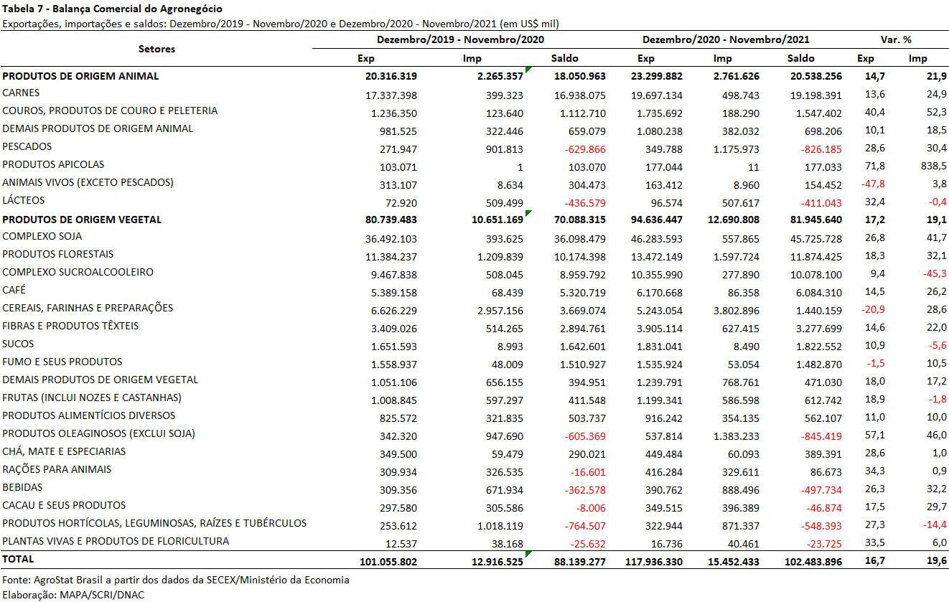

III.b – Blocos Econômicos e Regiões Geográficas
No que se refere às exportações do agronegócio por blocos econômicos e regiões geográficas, a Ásia permanece como principal destino brasileiro, com a soma de US$ 60,90 bilhões e incremento de 13,9% em comparação aos valores registrados entre dezembro de 2019 e novembro de 2020 (US$ 53,45 bilhões). Os principais produtos da pauta exportadora agropecuária brasileira para o continente asiático nos últimos doze meses foram: soja em grãos (US$ 30,05 bilhões, +22,7%); carne bovina in natura (US$ 5,30 bilhões, +2,1%); farelo de soja (US$ 3,32 bilhões, +28,3%); celulose (US$ 3,18 bilhões, -4,3%); açúcar de cana em bruto (US$ 3,08 bilhões, +0,9%); e algodão não cardado nem penteado (US$ 2,97 bilhões, +8,7%). Apesar de tal desempenho, a participação do continente asiático nas exportações do agronegócio brasileiro caiu de 52,9% para 51,6% nos últimos doze meses.
O segundo principal parceiro da agropecuária nacional foi a União Europeia, com vendas externas de US$ 17,37 bilhões e expansão de 14,8% em relação ao período compreendido entre dezembro de 2019 e novembro de 2020. Com o crescimento dos valores adquiridos a um ritmo inferior à média do período, a participação do bloco europeu nas exportações brasileiras caiu, de 15,0% para 14,7%. Os produtos que apresentaram maiores incrementos nas suas aquisições pela União Europeia no período foram: soja em grãos (+US$ 1,07 bilhão), celulose (+US$ 333,73 milhões), café verde (+US$ 231,34 milhões) e farelo de soja (+US$ 129,46 milhões).
Os outros destaques no acumulado dos últimos doze meses, conforme observado na Tabela 8, foram os países da ALADI, com aumento de 42,0% nas vendas agropecuárias brasileiras (US$ 5,25 bilhões), o NAFTA, com exportações de US$ 11,24 bilhões e incremento de 30,3%, e Oriente Médio, com crescimento de 18,4% (US$ 7,39 bilhões). A única região que apresentou decréscimo das suas compras de produtos agropecuários brasileiros nos últimos doze meses foram os demais países da América (-31,1%).
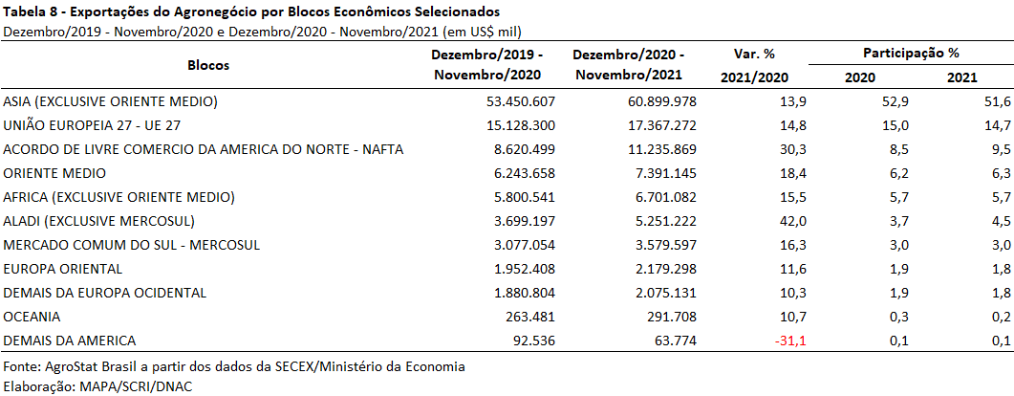

III.c – Países
No que tange às exportações do agronegócio brasileiro por países de destino nos últimos doze meses, a China permanece como destaque, adquirindo mais de um terço de tudo que foi exportado pelo setor. Com vendas externas de US$ 40,45 bilhões e incremento de 16,1% sobre os valores dos doze meses anteriores, a participação chinesa caiu de 34,5% para 34,3%.
O principal produto agropecuário brasileiro exportado para o mercado chinês entre dezembro de 2020 e novembro de 2021 foi a soja em grãos, com o montante de US$ 26,18 bilhões, representando 64,7% das vendas do agronegócio brasileiro para esse mercado. Em volume, foram 58,48 milhões de toneladas exportadas para a China, o que significou decréscimo de 7,8% em relação ao período anterior e participação de 69,9% do total das exportações brasileiras do grão para o mundo.
O segundo principal destino dos produtos do agronegócio brasileiro nos últimos doze meses foram os Estados Unidos, com a soma de US$ 8,76 bilhões e expansão de 27,5%, o que acarretou ganho de participação de 6,8% para 7,4%. Os produtos que apresentaram maior impacto para essa elevação foram: madeira compensada ou contraplacada (+US$ 323,57 milhões); carne bovina in natura (+US$ 252,31 milhões); café verde (+US$ 203,99 milhões); carne bovina industrializada (+US$ 176,19 milhões); e obras de marcenaria ou carpintaria (+US$ 124,83 milhões).
Os Países Baixos (principal porto de entrada da União Europeia) ficaram na terceira posição em valor exportado, com US$ 4,51 bilhões e aumento de 10,0%, o que ocasionou perda do market share de 4,1% para 3,8%. Os produtos que mais contribuíram para a elevação das vendas para o parceiro europeu foram: celulose (+US$ 190,35 milhões), carne de frango in natura (+US$ 53,37 milhões) e soja em grãos (+US$ 51,89 milhões).
Outros destaques quanto ao dinamismo das exportações entre dezembro de 2020 e novembro de 2021 foram: Irã (US$ 1,89 bilhão e +67,6%); Chile (US$ 1,66 bilhão e +53,0%); México (US$ 1,53 bilhão e +43,8%); Espanha (US$ 2,95 bilhões e +34,9%); e Tailândia (US$ 2,50 bilhões e +33,8%).

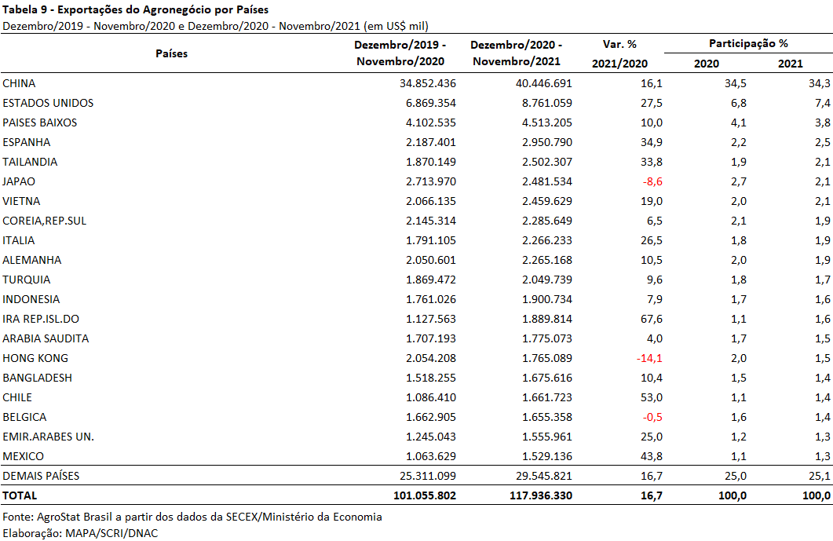

NOTA METODOLÓGICA
A classificação de produtos do agronegócio utilizada nesta nota foi atualizada de acordo com a Resolução CAMEX Nº 125, de 15/12/2016, que alterou a Nomenclatura Comum do MERCOSUL – NCM para adaptá-la em relação às modificações do Sistema Harmonizado de Designação e de Codificação de Mercadorias (SH-2017), que estabelece um método internacional para a classificação de mercadorias.
A Balança Comercial do Agronegócio utiliza uma classificação dos produtos do agronegócio que reúne 3.001 NCM’s em 25 setores. Essa é a mesma classificação utilizada no Sistema de Estatísticas de Comércio Exterior do Agronegócio Brasileiro, AGROSTAT BRASIL - base de dados on line que oferece uma visão detalhada e atualizada das exportações e importações brasileiras do agronegócio. Mais informações da metodologia e classificação podem ser consultadas no site: http://agrostat.agricultura.gov.br
MAPA/SCRI/DNAC/CGEA
10/12/2021

Índice de preço dos alimentos do Banco Mundial (https://www.worldbank.org/en/research/commodity-markets )
Índice de preço dos alimentos da FAO (https://www.fao.org/worldfoodsituation/foodpricesindex/en/ )
https://balanca.economia.gov.br/balanca/pg_principal_bc/principais_resultados.html
O volume importado de fertilizantes subiu de 3,57 milhões de toneladas em novembro de 2020 para 4,53 milhões de toneladas em novembro de 2021 (+26,9%). Logo, percebe-se forte elevação dos preços de fertilizantes no mercado internacional.
Fonte: Trade Data Monitor LLC from China Customs Statistics (General Administration of Customs – GACC).
https://www.reuters.com/markets/us/chinas-november-soybean-imports-rise-month-more-us-cargoes-kick-2021-12-07/
O imposto de importação sobre o óleo de palma bruto foi reduzido de 10% para 2,5%, enquanto o imposto sobre óleo de soja e óleo de girassol bruto foi reduzido de 7,5% para 2,5%. O imposto de importação sobre refinados de óleo de palma, óleo de soja e óleo de girassol caiu de 37,5% para 32,5%. Após os cortes, as importações de óleo de palma bruto, óleo de soja e óleo de girassol estarão sujeitas a taxação de 24,75% no total, incluindo outros impostos, enquanto os refinados de óleo de palma, óleo de soja e óleo de girassol serrão taxados em 35,75 % de imposto no total. https://www.reuters.com/world/india/india-cuts-import-taxes-vegetable-oils-calm-prices-2021-09-11/
“U.S. soybean oil prices declined as domestic oil supplies increased. Anticipated demand growth from renewable diesel has been slower to materialize. Canola oil imports from Canada have grown, despite the drought, and are currently running ahead of last year. Argentina soybean oil prices decreased slightly on greater supplies. Brazil soybean oil was up slightly on higher export demand, especially for India. Global palm oil prices continued their rise to record levels in November. Indonesia palm oil prices were up sharply on continued tight supplies and sustained demand. Malaysia palm oil prices rose on increased export demand, even as labor shortages continue to hamper the sector” https://apps.fas.usda.gov/psdonline/circulars/oilseeds.pdf
Fonte: Trade Data Monitor LLC from China Customs Statistics (General Administration of Customs – GACC).
“Hog margins in the southwestern province of Sichuan, a top producer of pigs, are 250 yuan a head, up sharply from early October, when farmers faced a loss of 400 yuan on each animal. But pig prices are expected to fall in the new year if production is not cut substantially, the farm ministry said”. https://www.reuters.com/markets/us/chinas-november-soybean-imports-rise-month-more-us-cargoes-kick-2021-12-07/
https://www.fao.org/worldfoodsituation/foodpricesindex/en/
https://www.fao.org/worldfoodsituation/foodpricesindex/en/
Fonte: Trade Data Monitor LLC from China Customs Statistics (General Administration of Customs – GACC).
Agromensal do CEPEA – Análise Conjuntural do Açúcar de Novembro de 2021.
Departamento de Agricultura dos Estados Unidos – Sugar: World Markets and Trade (Novembro de 2021)
Agromensal do CEPEA – Análise Conjuntural do Café de Novembro de 2021

